Ανάπτυξη περιγραφικού λόγου

Τι κάνουν;
Μπορείς να περιγράψεις την εικόνα;
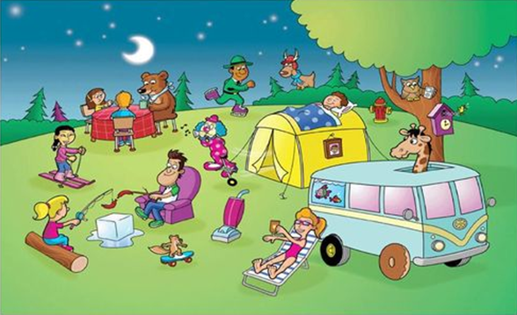

Κάποια τρελά πράγματα συμβαίνουν σε αυτή τη φωτογραφία. Ταίριαξε τα μέρη των προτάσεων.

- Mια καμηλοπάρδαλη σπρώχνει το κεφάλι της α. πάνω στη σκηνή.
- Αυτός ψήνει λουκάνικα β. μέσα στο φορτηγό
- Το ελάφι φοράει γ. κάνει πατίνι.
- Το αγόρι κοιμάται δ. κρέμεται στην τέντα.
- Μια αρκούδα κάθεται ε. αλλά δεν υπάρχει χιόνι.
- Το κορίτσι κάνει σκι ζ. έξω από το φορτηγό.
- Η κυρία βάζει αντηλιακό η. στο τραπέζι του πικ νικ.
- Τα ψάρια κολυμπούν θ. καπέλο και κασκόλ.
- Ο σκίουρος ι. πάνω σε ένα κομμάτι πάγου.
- Ο άντρας με τα πράσινα ρούχα κάνει πατίνια κ. αλλά είναι νύχτα.
- Μια κορνίζα λ. αλλά δεν υπάρχει πάγος.

